* Pertama anda buka server appium dan debug android studio serta buka katalon.
* Jika semua sudah di buka buatlah folder di directory anda dengan menyimpan apk yang di download.
* Jalankan apk nya dengan cara record mobile pilih yang android lalu masukan apk yang di download seteleah itu tunggu sampai selesai akan muncul seperti gambar berikut:

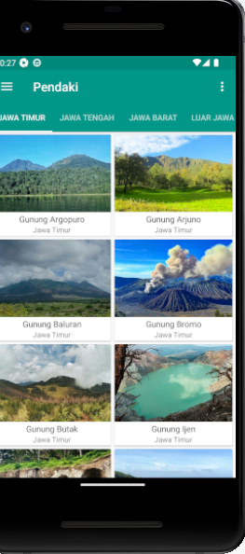

* Setelah itu anda bisa menggunakan test dengan cara klik dan pilih tab pada pilihan
* Pilih semua hingga selesai

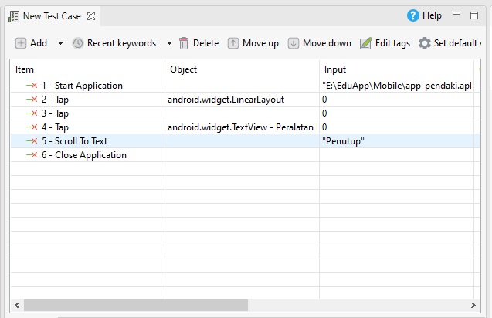

Hail Akhir:

